Администрация сельского поселения «Хушенгинское»

ПОСТАНОВЛЕНИЕ
22.02.2023 г. № 2.

О первоочередных мерах по подготовке
к пожароопасному периоду 2023 года

Руководствуясь Федеральным законом № 131-ФЗ от 06.10.2003 года «Об общих принципах организации местного самоуправления в Российской Федерации», администрация сельского поселения «Хушенгинское» постановляет:

1. Утвердить Паспорт пожарной безопасности населённых пунктов, подверженных угрозе лесных пожаров (согласно приложений №1,2);
2. Утвердить План организационных мероприятий по борьбе с лесными пожарами на территории сельского поселения «Хушенгинское» (согласно приложения №3);
3. В срок до 10.03.2023 г. провести заседание комиссии по предупреждению и ликвидации чрезвычайных ситуаций и обеспечению пожарной безопасности по подготовке к пожароопасному сезону 2023 года;
4. Всем лесопользователям, имеющим объекты в лесном фонде, провести мероприятия по подготовке к пожароопасному периоду 2023 года.
5. Хушенгинскому лесничеству, лесопользователям–арендаторам в срок до 10.03.2023 года разработать и согласовать с администрацией сельского поселения «Хушенгинское» оперативные планы борьбы с лесными пожарами, планы противопожарного устройства, находящихся в аренде участков лесного фонда.
6. Руководителям лесных организаций, лесопользователям – арендаторам, обеспечить к началу пожароопасного периода 2023 года проведение вакцинации и мед.осмотра лесопожарных команд и привлекаемых лиц на тушение лесных пожаров.
7. Руководителям, лесозаготовителям – арендаторам, создать резерв материально-технических средств для обеспечения работы своих добровольных пожарных дружин.
8. Директору МБОУ-СОШ № 17 – Пуртовой Н. В. совместно с представителем Хушенгинского лесничества и начальником пожарной части с.Хушенга, организовать в МБОУ-СОШ № 17 разъяснительную работу среди учащихся о правилах обращения в лесу с огнем и бережном отношении человека с окружающей средой.
9. Администрации сельского поселения «Хушенгинское», Совету сельского поселения через депутатов, лесничеству, пожарной части –организовать разъяснительную работу среди населения, о запрещении отжигов травы вблизи населенных пунктов.
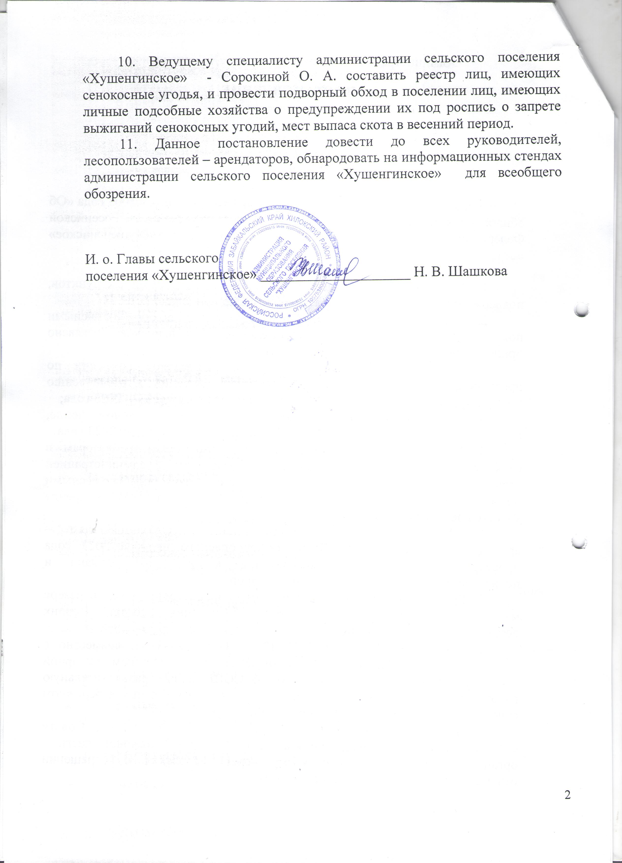

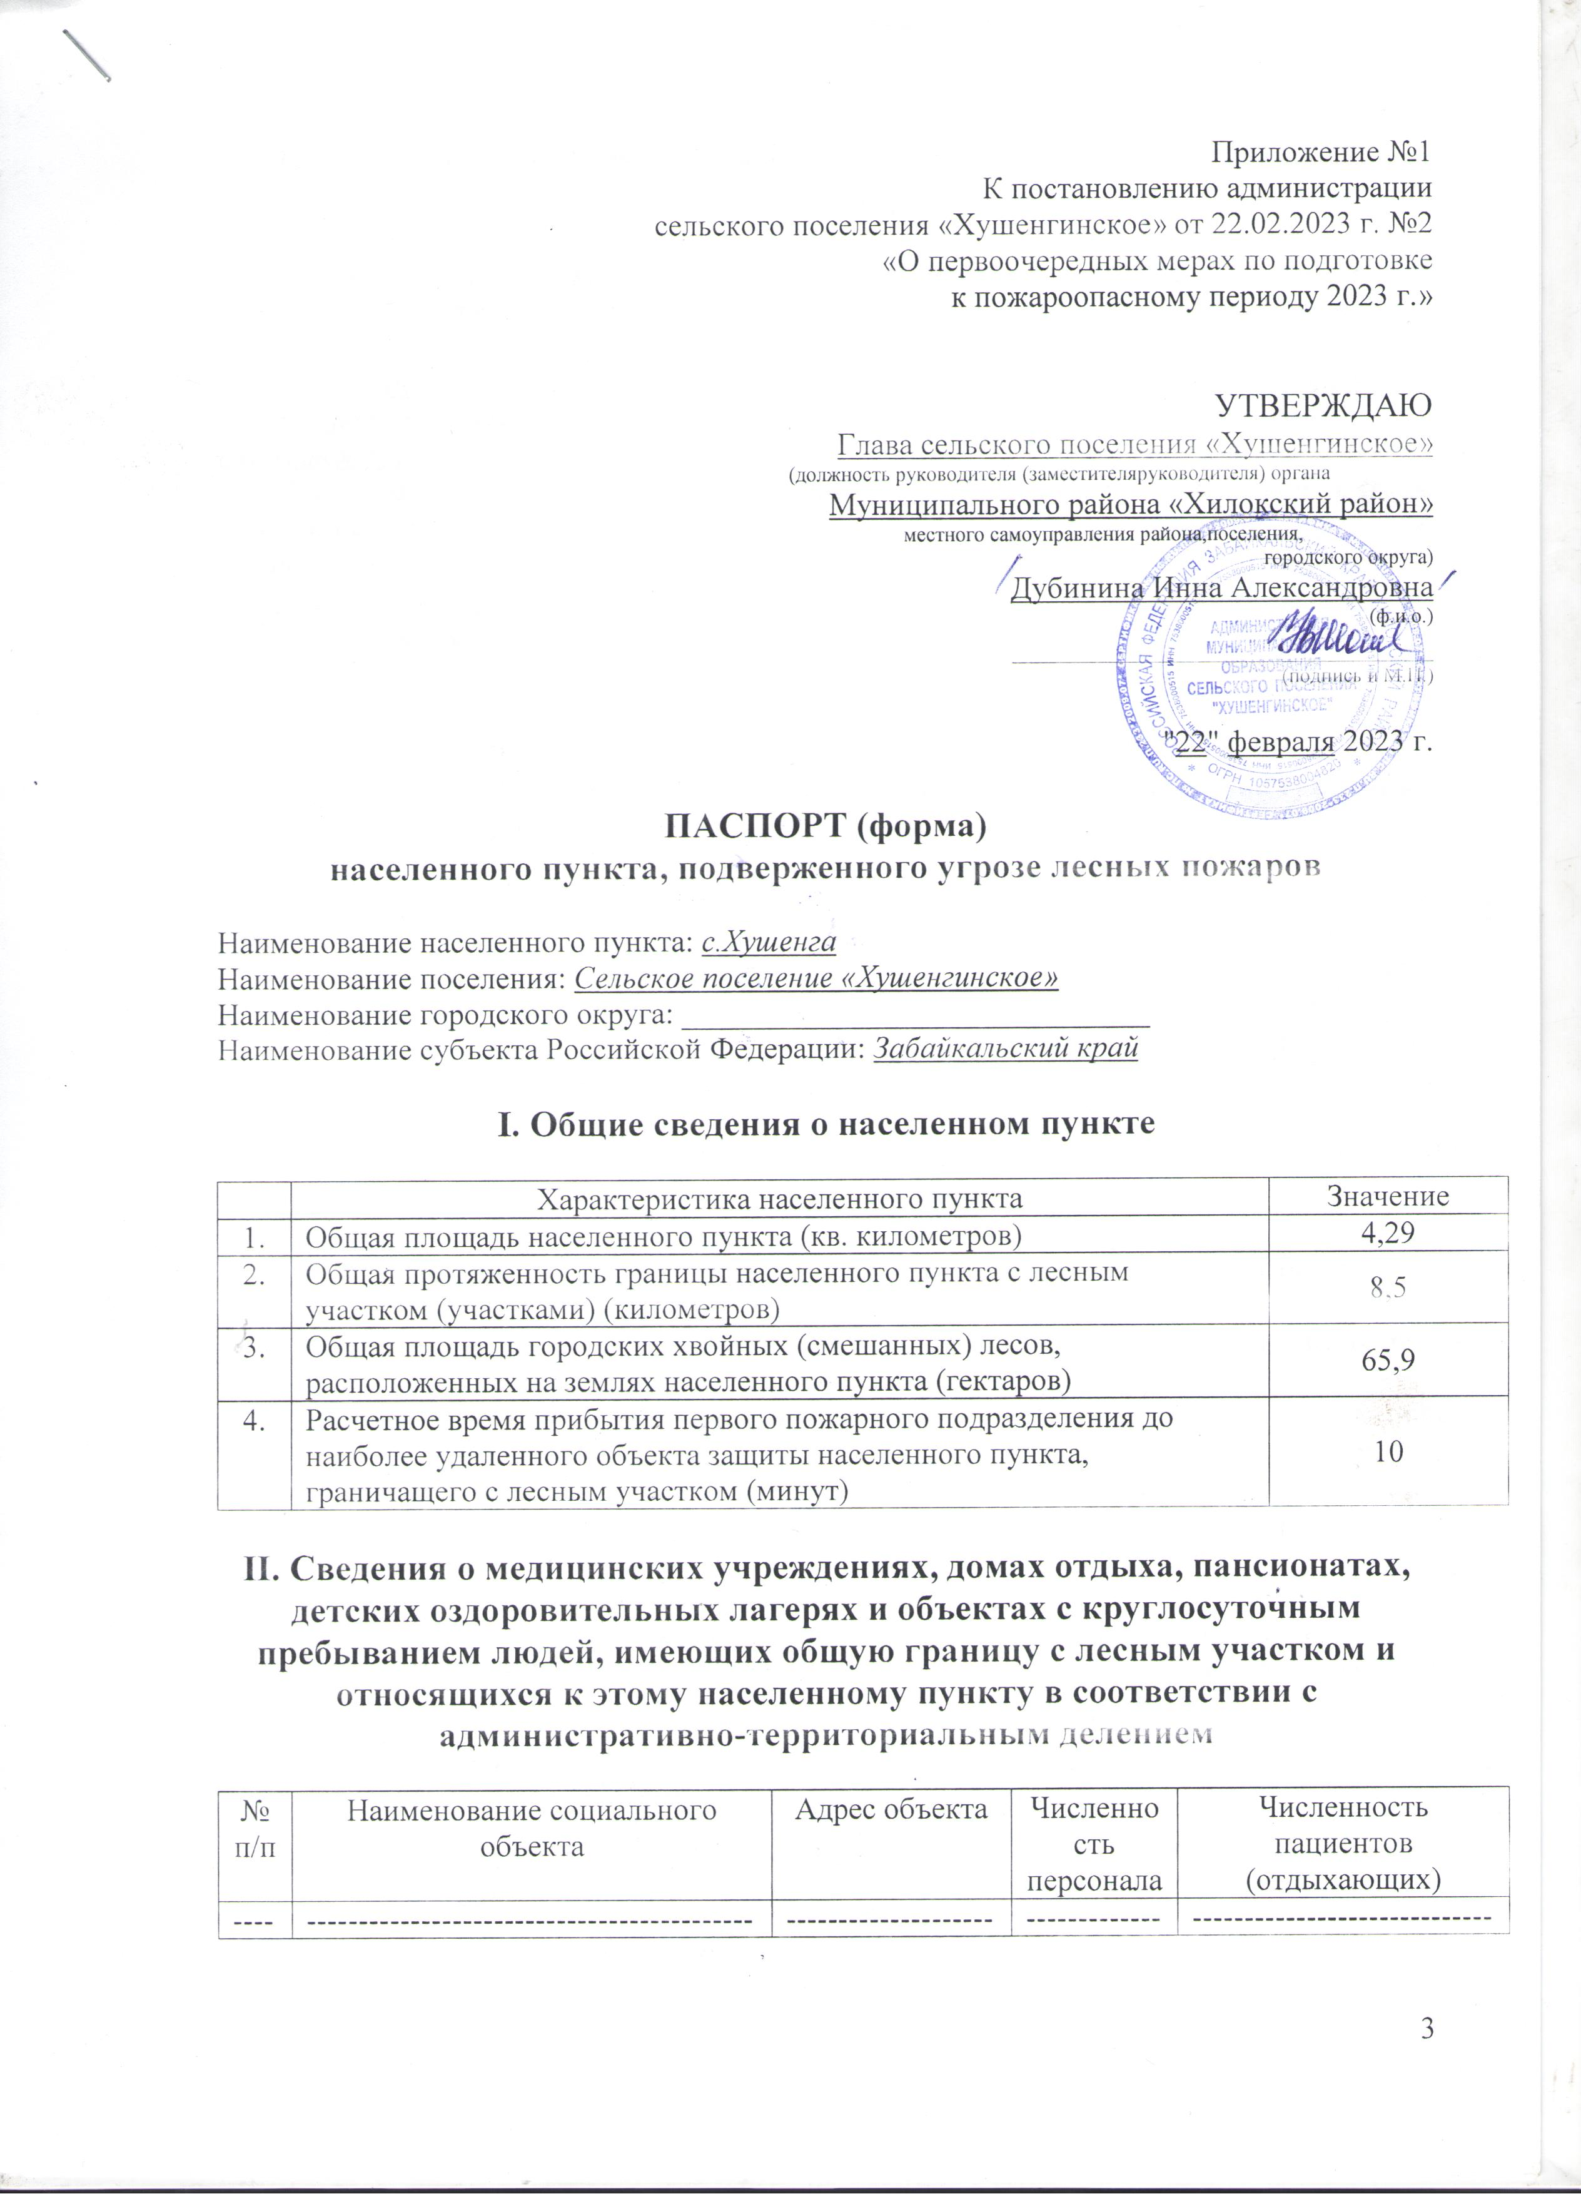III. Сведения о ближайших к населенному пункту подразделениях пожарной охраны

1. Подразделения пожарной охраны (наименование, вид), дислоцированные на территории населенного пункта, адрес: Пожарная часть с. Хушенга отряда пожарной охраны по охране Улетовского и Хилокского районов ГУ «Центра обеспечения деятельности в области гражданской обороны и пожарной безопасности Забайкальского края, адрес: Забайкальский край, Хилокский район с. Хушенга ул. Школьная д. 1.
2. Ближайшее к населенному пункту подразделение пожарной охраны (наименование, вид), адрес: Пожарная часть с. Харагун, отряда пожарной охраны по охране Улетовского и Хилокского районов ГУ «Центра обеспечения деятельности в области гражданской обороны и пожарной безопасности Забайкальского края, адрес: Забайкальский край, Хилокский район с. Харагун,ул. Советская д. 96.

IV. Лица, ответственные за проведение мероприятий по предупреждению и ликвидации последствий чрезвычайных ситуаций и оказание необходимой помощи пострадавшим

№ п/п | Фамилия, имя, отчество | Должность | Контактный телефон
1. | Дубинина Инна Александровна | Глава сельского поселения «Хушенгинское» | 8(30237)26-1-22  8-914-358-04-62  8-924-479-16-02
2. | Горюнов Денис Николаевич | Начальника пожарной части с. Хушенга | 8-924-277-27-47
2. | Деревцова Оксана Николаевна | Фельдшер амбулатории с. Хушенга | 8-924-502-14-29

V. Сведения о выполнении требований пожарной безопасности

 | Требования пожарной безопасности, установленные законодательством Российской Федерации | Информация о выполнении
1. | Противопожарная преграда установленной ширины (противопожарное расстояние, противопожарная минерализованная полоса, сплошная полоса лиственных деревьев) на всей протяженности границы населенного пункта с лесным участком (участками) | Двойная минерализованная полоса с проведением отжига и очисткой от горючего мусора между полосами
2. | Организация и проведение своевременной очистки территории населенного пункта, в том числе противопожарных расстояний между зданиями и сооружениями, а также противопожарных минерализованных полос от горючих отходов, мусора, тары, опавших листьев, сухой травы и другое | Очистка территории населенного пункта проведена «16» октября 2022г.
3. | Звуковая система оповещения населения о чрезвычайной ситуации, а также телефонная связь (радиосвязь) для сообщения о пожаре | Рупор «Мегафон», гонг, телефонная связь МТС, Мегафон, ж/д
4. | Источники наружного противопожарного водоснабжения (пожарные гидранты, искусственные пожарные водоемы, реки, озера, пруды, бассейны, градирни и др.) и реализация технических и организационных мер, обеспечивающих их своевременное обнаружение в любое время суток, подъезд к ним для забора воды пожарной техникой  в любое время года, а также достаточность предусмотренного для целей пожаротушения запаса воды | Водонапорные башни 4 шт., ул. Вокзальная д.1А – 60 т.  ул. Стадионная 3А – 4 т.  ул. Космонавтов д. 1А – 15 т.  ул. Школьная д.1 – 4 т.
5. | Подъездная автомобильная дорога к населенному пункту, а также обеспеченность подъездов к зданиям и сооружениям на его территории | Обеспечен подъезд к н.п. по автомобильным дорогам со всех сторон
6. | Муниципальный правовой акт, регламентирующий порядок подготовки населенного пункта к пожароопасному сезону | Постановление главы сельского поселения «Хушенгинское» от 22.02.2023 №2
7. | Первичные средства пожаротушения для привлекаемых к тушению лесных пожаров добровольных пожарных дружин (команд) | Лопаты-2 шт., РЛО - 7 шт., метла- 3 шт.
8. | Наличие мероприятий по обеспечению пожарной безопасности в планах (программах) развития территорий населенного пункта | 1) Проведение подворового обхода жителей села Хушенга в период с 01.03.2023 г. по 31.03.2023 г. для проведения инструктажа по пожарной безопасности и вручении памятки;

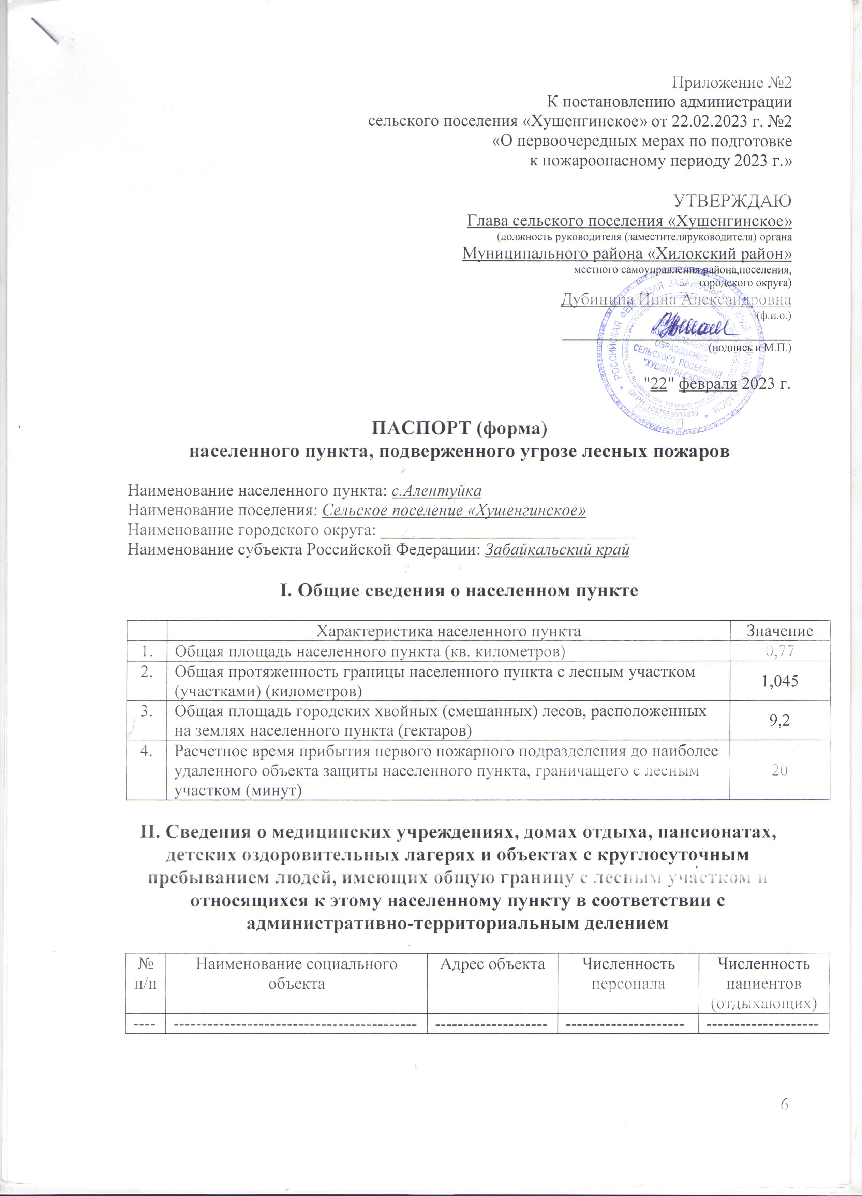

III. Сведения о ближайших к населенному пункту подразделениях пожарной охраны

1. Подразделения пожарной охраны (наименование, вид), дислоцированные на территории населенного пункта, адрес: Пожарная часть с. Хушенга отряда пожарной охраны по охране Улетовского и Хилокского районов ГУ «Центра обеспечения деятельности в области гражданской обороны и пожарной безопасности Забайкальского края, адрес: Забайкальский край, Хилокский район с. Хушенга ул. Школьная д. 1.
2. Ближайшее к населенному пункту подразделение пожарной охраны (наименование, вид), адрес: Пожарная часть с. Линево Озеро отряда пожарной охраны по охране Улетовского и Хилокского районов ГУ «Центра обеспечения деятельности в области гражданской обороны и пожарной безопасности Забайкальского края, адрес: Забайкальский край, Хилокский район с. Линево Озеро, ул.Южная д. 8А .

IV. Лица, ответственные за проведение мероприятий по предупреждению и ликвидации последствий чрезвычайных ситуаций и оказание необходимой помощи пострадавшим

№ п/п | Фамилия, имя, отчество | Должность | Контактный телефон
1. | Дубинина Инна Александровна | Глава сельского поселения «Хушенгинское» | 8(30237)26-1-22  8-914-358-04-62  8-924-479-16-02
2. | Горюнов Денис Николаевич | Начальника пожарной части с. Хушенга | 8-924-277-27-47
3. | Деревцова Оксана Николаевна | Фельдшер амбулатории с. Хушенга | 8-924-502-14-29

V. Сведения о выполнении требований пожарной безопасности

 | Требования пожарной безопасности, установленные законодательством Российской Федерации | Информация о выполнении
1. | Противопожарная преграда установленной ширины (противопожарное расстояние, противопожарная минерализованная полоса, сплошная полоса лиственных деревьев) на всей протяженности границы населенного пункта с лесным участком (участками) | Двойная минерализованная полоса с проведением отжига и очисткой от горючего мусора между полосами
2. | Организация и проведение своевременной очистки территории населенного пункта, в том числе противопожарных расстояний между зданиями и сооружениями, а также противопожарных минерализованных полос от горючих отходов, мусора, тары, опавших листьев, сухой травы и другое | Очистка территории населенного пункта проведена «16» октября 2022 г.
3. | Звуковая система оповещения населения о чрезвычайной ситуации, а также телефонная связь (радиосвязь) для сообщения о пожаре | Рупор «Мегафон», гонг, телефонная связь Мегафон
4. | Источники наружного противопожарного водоснабжения (пожарные гидранты, искусственные пожарные водоемы, реки, озера, пруды, бассейны, градирни и др.) и реализация технических и организационных мер, обеспечивающих их своевременное обнаружение в любое время суток, подъезд к ним для забора воды пожарной техникой  в любое время года, а также достаточность предусмотренного для целей пожаротушения запаса воды | Водонапорная башня 1 шт., ул. Шонтойская д. 10 т.
5. | Подъездная автомобильная дорога к населенному пункту, а также обеспеченность подъездов к зданиям и сооружениям на его территории | Обеспечен подъезд к н.п. по автомобильным дорогам со всех сторон
6. | Муниципальный правовой акт, регламентирующий порядок подготовки населенного пункта к пожароопасному сезону | Постановление главы сельского поселения «Хушенгинское» от 22.02.2022 №2
7. | Первичные средства пожаротушения для привлекаемых к тушению лесных пожаров добровольных пожарных дружин (команд) | Лопаты-2 шт., РЛО - 7 шт., метла- 3 шт.
8. | Наличие мероприятий по обеспечению пожарной безопасности в планах (программах) развития территорий населенного пункта | 1).Проведение подворового обхода жителей села Алентуйка в период с 01.03.2023 г. по 31.03.2023 г. для проведения инструктажа по пожарной безопасности и вручении памятки;

Приложение№3
К постановлению администрации
сельского поселения «Хушенгинское» от 22.02.2023г. №2
«О первоочередных мерах по подготовке
к пожароопасному периоду 2023 г.»

ПЛАН
Мероприятий по предупреждению и ликвидации лесных пожаров на территории сельского поселения «Хушенгинское» на 2023 год

№ п/п | Мероприятия | сроки исполнения | ответственные
1. | Провести заседание КЧС на тему: «О первоочередных мерах по подготовке к пожароопасному периоду 2023 года». | до 10.03.2023 г. | Председатель КЧС
2. | Провести разъяснительную работу в МБОУ-СОШ № 17 по тематике правильного обращения в лесу с огнём и бережном отношении человека к окружающей природной среде. | до 15.03.2023 г. | Лесничество, пожарная часть.
3. | Руководителям лесозаготовительных предприятий, арендаторам, предоставить план противопожарных мероприятий с указанием и привлечением для тушения пожаров сил и средств техники | до 10.03.2023 г. | Руководители лесопользователи, арендаторы.
4. | Провести смотр сил и средств поселения для тушения лесных пожаров | до 15.03.2023 г. | Администрация сельского поселения «Хушенгинское»
5. | Подготовить и представить в администрацию план проведения обновления мин. Полос и противопожарных разрывов | до 10.03.2023 г. | Гослеслужба – Богодухов В. В.  Климина М. Н.
6. | Постоянно проводить патрулирование в лесах, вблизи населенных пунктов | постоянно | Гослеслуж
7. | Подать списки и провести обучение ДПД методам и способам борьбы с лесными пожарами. Про вакцинировать ДПД и оснастить всем необходимым для применения по предназначению | до 10.03.2023 г. | Администрация сельского поселения «Хушенгинское» ответственный: Заместитель руководителя - Шашкова Н. В.
8. | Активизировать разъяснительную работу среди населения по вопросу пожарной безопасности путем подворового обхода с проведением инструктажа и отметкой в специальном журнале | постоянно | Администрация сельского поселения «Хушенгинское»
9. | На период высокой пожарной опасности в лесах (4-5 класс) установить ограничения на посещение гражданами лесов. |  | Гослеслужба, Администрация сельского поселения «Хушенгинское»
10. | Создать резерв ГСМ, заключить договора на подвозку ДПД к месту тушения пожара и обеспечение ДПД продуктами питания на срок не менее 5 суток. | до 20.03.2023 г. | Администрация сельского поселения «Хушенгинское»

